Motylki 16.04.2021
Msza święta jest spotkaniem ze Zmartwychwstałym Jezusem.42
Witam Motylki!
https://youtu.be/PyUYbJV6r-g
Pan Jezus podczas Ostatniej Wieczerzy przemienił chleb i wino w swoje Ciało i Krew. To wielka tajemnica, której nie potrafi my wyjaśnić. Choć uczniowie widzieli tylko kawałek chleba, to chleb stał się Ciałem Pana Jezusa. Tę prawdę możemy przyjąć tylko wiarą i sercem.
I uczymy się nowej piosenki….Dzieckiem Bożym jestem Ja….
https://youtu.be/-xonOBOg_-g

Wszystkie dzieci spotykają się w domu w szczególnym miejscu….

u, o niebie, o czynieniu dobra.

Pan Jezus też spotykał się z ludźmi przy stole.
Jadł posiłek, opowiadał o Bogu i zachęcał do czynienia dobra!
To spotkanie na obrazku poniżej to pierwsza Msza Świeta…
a Ostatnia Wieczerza.
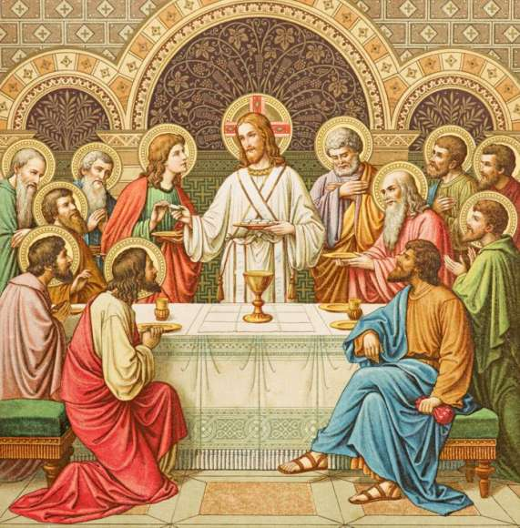

Teraz na zawsze Pan Jezus jest z nami w czasie Mszy Świętej
i przychodzi, i mieszka razem z nami w naszym domu.
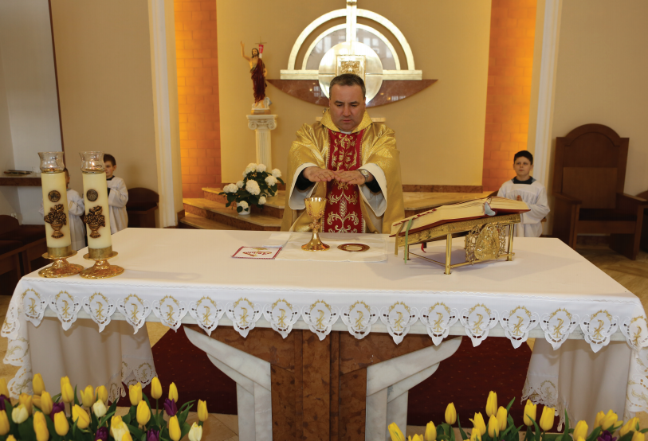

Narysuj Twoją Rodzinę przy stole, a wśród Was Pana Jezusa…
Na koniec piosenka Dziękuję Ci…za to życie które dajesz mi…
Powodzenia pozdrawiam s.Julitta

